出國報告（出國類別：考察）

韓國首爾「社會經濟共同體」參訪活動
Taiwan “Social Economy Community”

服務機關：內政部
姓名職稱：陳佳容科長
派赴國家：韓國
出國期間：104年9月3日至7日
報告日期：104年12月7日
公務出國報告提要
出國報告名稱：韓國首爾「社會經濟共同體」參訪

頁數：14 含附件：□是■否
出國計畫主辦機關/聯絡人/電話
內政部/陳佳容/04-22501017
出國人姓名/服務機關/單位/職稱/電話
陳佳容/內政部/合作及人民團體斯籌備處/合作事業輔導科科長/04-22501017
出國類別：■1.考察 □2.進修 □3.研究 □4.實習 □ 5.其他
出國期間：104年9月3日至9月7日 出國地區：韓國首爾
報告日期：104年12月07日
分類號/目：社會行政
關鍵詞：社會經濟、合作社

內容摘要：
合作社是社會經濟的主要型態。韓國曾在1997年的亞洲金融風暴受到重創，2008年以來的全球性金融海嘯；而此時，在世界各地透過合作事業、社會企業等解決資本主義經濟所帶來的社會問題，再次引發討論並成為推動主流。韓國首爾市長在朴元淳上任後，更從政策上全力支持民間合作社、社區企業發展，創造出一個以市民為核心的多樣性生活與經濟環境。本次韓國首爾社會經濟參訪活動，主要目的，希望透過實地之走訪，以了解首爾推展社會經濟的政策與實效。

目次

壹、前言………………………………………………………………………4
貳、活動目的…………………………………………………………………4
參、活動紀要…………………………………………………………………4
一、道峰區<社區餐桌>
二、好感工坊合作社
三、合作住宅-「有通訊幸福住宅」
四、二次收成支援中心及社區共同體支援中心
五、與朴元淳市長的對談
肆、心得與建議…………………………………………………………………21
附錄一：行程表……………………………………………………………… 22
附錄二：簡報資料………………………………………………………………24

壹、前言
合作社是社會經濟的主要型態。韓國曾在1997年的亞洲金融風暴受到重創，2008年以來的全球性金融海嘯；而此時，在世界各地透過合作事業、社會企業等解決資本主義經濟所帶來的社會問題，再次引發討論並成為推動主流。
韓國的合作社近年數量劇增，主要歸功於2011年12月國會通過的《合作社基本法》。在這部基本法制定之前，韓國有8個合作社個別法，其中包括農業、信用、消費等，分屬不同的主管機關。《合作社基本法》通過之後，合作社的設立領域擴大、基準簡化，也為聯合社的設立提供法源依據，這些改變帶來合作社事業體的蓬勃發展。
韓國首爾市長在朴元淳上任後，更從政策上全力支持民間合作社、社區企業發展，創造出一個以市民為核心的多樣性生活與經濟環境，並任命韓國社會經濟企業推手金連順為首爾市榮譽副市長一職，朴元淳市長在接受天下雜誌專訪時，表示希望將首爾建設成為一個合作社之成。立法委員尤美女國會辦公室曾於本(104)年2月5日邀請榮譽副市長金蓮順女士來台在立法院群賢樓會議室談韓國的合作社推動情形。
本次韓國首爾社會經濟參訪活動，主要目的，希望透過實地之走訪，以了解首爾推展社會經濟的政策與實效，並承榮譽副市長金蓮順女士之協助及安排，除排定事先提出希望參訪的機構，包含社區企業、合作社、社會企業、自活企業等各種經濟體，及住宅合作、青年企業、媒體合作社、婦女合作社…等各產業別外，並安排與首爾市朴市長的會談，讓參訪成員感受到朴市長真心致力於推動合作社之城的擘劃與決心。他山之石可攻錯，可借鏡，這群產官學及NPO界的婦女菁英，成員包含學者、第一線的社區工作者及婦女團體代表，以及內政部、台北市府相關業務部門的代表等受到極大的鼓舞與啟發，或能成為推動社會經濟的新一股社會運動力量。
貳、活動目的
希望透過實地之走訪，以了解首爾推展社會經濟的政策與實效，作為改善社會之作法與借鏡。
參、活動紀要

一、道峰區<社區餐桌> (9月3日 詹琪芬記錄)
(一)背景簡介(由理事長金靜淑接待)
1. 該社區原為都更計劃預定地，但因為在國家公園範圍，樓房不能超過4層，原擬全部拆掉重建。朴元淳市長較聽民眾聲音，故用社區企業以及“居民參與型再生計劃”，住戶就不必搬走了。活動中心2F設計為露台空間（假日成了還子的遊戲角落，平日放著附陽傘的桌椅），還有地面及路燈的美化，經費皆來自〈居民參與型再生計劃〉。
2.該社區是無大樓的舊公寓區，鄰近道峰國家公園，被規定房屋高度需維持在四層樓以下，房舍不能自行修繕改建，居民能做想做的就是逐步改善住居環境和生活品質，故組織起來。但是問題與政府行政部門管轄的業務又有所關連，民間無法自力解決，後來透過首爾市〈居民參與型再生產業〉條例（註），找到了資源由市政府出資蓋了活動中心。1樓作為居民會館，是社區居民休閒交流的空間。2樓無人管理，規劃為圖書館，主要使用者是兒童，但也可以作為課程與辦活動的場地。兒童還可以利用的空間是房舍左側的圍籬裡的大草地。
3.建築一幢地上2層地下一層之獨立樓房，1樓之社區廚房由協會承攬，2樓有兒童圖書室及課後安親之活動，地下1樓為流浪藝術家利用社區工廠下腳料所做的藝術創作展示空間。
4.由於韓國房租押金很貴，本社區廚房建築，首爾市政府以OT方式，包含裝潢，出租與協會經營，與政府簽約2年，2年期限到再簽，沒有合約壓力。
5.該社區組織於2014年7月成立合作社。
(二)設備利用與對話
～利用社區的活動中心經營社區餐桌。
～「住戶管理委員會」為了經費而開辦社區餐桌，因為成員中有一位擅長做菜的老大姐而促成。社區裡的老人居多，隔代教養情形普遍，有一間小規模的襪子工廠，所以社區餐桌的服務對象就是年長者、小孩以及襪子工廠的作業員，食物強調不使用化學添加物。
～籌備期兩年，2014年二月才開始試營運，發現有需求，因為社區確實老人小孩很多；同時也擁有技術優秀的廚師，一拍即合。
～營業時間週一至週六，客人除了本地住戶，也有參訪團體，當月連我們已經4團，包括處境和他們相同的住民（意指同樣位在國家公園區域內）。籌備期要買設備，資金原本在居民之間籌措，不足。後來發現有「社區企業」經費可申請；認識金女士之後，又被告知有社會經濟（社會企業）的育成計畫，於是逐步進行，邊做邊學，遭遇的困難與瓶頸不斷，至今還是進行式....
～社區的孩子、家長來此看書，不能借走。
～社區居民也可以來此開會。
～週末開放11:00am-8:00pm。當日巧遇了45位小學生正在學中國字(8歲以上)。老師是志工，也有教畫畫。(中文與畫畫，皆為熱心志工主動提供給社區孩子的課程)
～與一般library不同，此處空間刻意不擺置固定式的桌椅，所以孩子閱讀時也可以自由移動身體。
～會發傳單吸引居民來參加活動、課程、申請利用空間。
～此處只提供免費的空間和課程，並不提供免費午/晚餐。孩子來上課、看書，並不提供飲食，但教中國字的老師，有時會自費買零食，吸引孩子們來上課。
～只要想來利用都歡迎，不刻意限制地域差別。但可想而知，來使用&參與者幾乎都是當地人。約有40多人次的參與吧！
～週日closed.
～韓國的基礎教育年齡(elementary school)是8-15歲。
（三）地下室之運用
導覽 by Lee, Huck-jong ( 本地的駐點藝術家)
～此處原來是社區工作坊，但為了要讓各位來賓和居民們參訪認識，於是今日變成了「展覽空間」。
～現場展示的成品如杯墊、鍋墊、座墊、腳踏墊....等等，素材全部來自本地廢棄物，將它們收集起來之後變成了有藝術性的物件。
～這些是工廠廢棄物，來自本地的襪子工廠
～另外，韓國法律規定木材不能回收利用，只能當廢棄物處理。於是也去蒐集了廢棄木頭來做成木框。
～我們把襪子工廠的廢料直接分類變成編織的材料，沒有衛生的顧慮。
～然後，鄰居也開始學我們這樣做，也因此，我們認識了一位80幾歲的在地老太太
～自稱原本是四處遊蕩的藝術家，現在則希望可以在此安定下來，於是創立在地的藝術創意工坊“White Stork”，作為過去農業社會與現代都會之橋樑。
～例如將廢棄物昇華成為藝術品之後，感覺就很不一樣了。在亞洲，“襪著”是很普遍的，希望這樣的工坊創作可以在亞洲變成一個 compaign !
～我們共同完成的一件大型作品(注：約 1mx 1.5m)，是用柔性的藝術來表達“減下一座核電廠”的 “能源永續”意念，彷彿古代用10種吉祥動物象徵人慾之所向。
(四)未來發展
我們詢問，2年之後沒有了政府補助還可以持續嗎？合作社說明，目前每個月可運用的補助約1000萬韓元/月，其中食材費佔50%、人力費佔30%，其他20%為雜支。人力有3個，會計、廚房2，以志工心態，領低工資，約100萬月薪，時薪5000韓元。有代付保險（韓國要求四大保險）。社區餐桌的收入扣除營運成本之結餘，全部歸入-社區基金，但如何運用，仍在討論中，但每個月有一次住民免費吃飯活動或是在草地舉辦音樂會。對於未來合作社成員樂觀以對，也充滿信心。
二、好感工坊合作社(9月3日 詹琪芬記錄)
好感工坊創造了什麼呢？
為女性健康設計的好感內衣：沒有鋼圈，不會擠壓到胸部，材料來自科學實驗所公正認可的純棉材質，分為短版和長版兩種，長版亦可搭配短褲作為居家便服。
常常想穿的好感衣服：不會太緊繃，但又很有個性，讓你更有型之外，而且讓你的身體可以自然地活動。
- 組織簡介
由幸福生協合作社聯合會所輔導設立，2013年成立，社員40人，成立2年，專做女人內衣和對女人健康有益的衣服為主的婦女勞動合作事業。實際生產者只有5位，其餘皆志工。
- 空間觀察
客廳不大也沒有傢俱，只簡單地利用角落展示著縫製精巧，令人愛不釋手的小物，例如：繡花擦巾、名片夾、存摺布包、紅包布包(給父母錢)、隔熱手套、隔熱墊、吊飾、手帕、圍巾、用柿子染色的枕頭套、可作為兒童節禮物的抱枕和吊飾、短衫衣褲(可作為睡衣或居家服)...等。
公寓格局和台灣很像，有廚房、飯廳、陽台和一間廁所，三個獨立房間作為工作空間與儲藏室：一間為縫紉工作室(連陽台都利用到，一共有四台縫紉車)，另外二間是衣物成品展示間與布料存放區。全間可以利用的坪數大約35坪左右。
- 理事長漢名譯/金洋順對話
Q1:成立緣由?
A1: 喜歡針線的人聚在一起，屬於幸福中心的社員社團。想到為何女人的針線活兒通常只賣項鍊耳環，而思考不能有衣服嗎？
Q2:收支能夠平衡嗎？
A2: 創設資本有七成到八成來自跟銀行貸款的9500萬韓元，另外由政府代繳的8000萬韓元全租金給房東。原本房東覺得全租金收太少，但偶然遇見熟識的人剛好是有參與的生協社員，態度改為大力支持，答應五年不調漲租金。目前尚能收支平衡，每月支出項目有貸款利息、發薪資50萬韓元。五年後必須自籌8000萬全租金。社員出資每人2萬韓元，但勞動者出資每人100萬韓元。
Q3:生產夥伴是怎麼來的？本來就會做的嗎？
A3:Happy co-op有針線活的小型聚會，後來
Q4:賣的管道(marketing channels)?
A4: 通路主要是flea market和合作社(Happy co-op及過生活合作社)，睡衣&內衣皆開始向外鋪貨了。
Q5:其他社員(非生產者)的角色？如何做社員教育？
A5: .因為首爾市積極推廣SE，道峰區提供很多教育課程；本社有召開定期會議，社員可參加，工作忙時，社員會主動或受召來幫忙燙衣服、包裝。
Q6:空間是政府的嗎？
A6:此公寓是租賃使用的。但因被選定為「社區企業」，得到5年「全租」費用的支援，之後得歸還。
Q7:婦女新知也有大家一起縫製的拼布招牌，也有拼布、玩布班，但成品貴，不具市場競爭力。
A7:我們的“布招”是社員為了開幕一起縫製而成。我們的產品定價為合理公正，雖然相較市面的廉價勞工製造的成衣高價，但希望用好材料讓人穿得健康。
Q8:工作人員一定要是社員嗎？
A8:是的。
Q9:衣服的訂價裡，工錢部分佔多少比例？抑賣多少算多少？
A9:會設立「一年(年度)目標」來預估營收。工錢、稅金、材料....各有一定比例。預算得經過社員同意才執行。
Q10:政府主管機關會不會干預“最低工資”？稅額多少？
A10:合作社「我僱用我自己(self-employ)」無關最低工資問題。付「加值稅」。
(金連順補充:非職業性合作社，是生產者合作社，薪水自訂。)
Q11:究竟是合作社，還是社區企業？
A11:用合作社型態經營的社區企業。社區企業是首爾市政府依照各地區需求選拔出來的。
Q12:社區企業的選拔機制為何？單一社區內可以有很多個社區企業嗎？業種可以重複嗎？
A12:社區企業需符合三要件：公共性(符合社區需求)、在地性(一定比例的在地成員)、永續性(沒拿支援時的生存之道)。道峰區目前通過的只有4個。業種可以相近或不同。
Q13:社員之保險等權益如何被保障？
A13:目前沒有能力給付社員保險，社員可跟社區(里長)或丈夫保。
Q14:除了房租協助，首爾市政府還提供什麼支援？
A14:提供market(如博覽會)和宣傳。
Q15:有網路銷售嗎？
A15:尚無能力專人去做。
Q16:自僱工作者，是否可以用「職業工會」名義辦理保險？
A16:規模不夠大。合作社可以聘請雇員，但我們的規模不夠，請不起勞工，目前的工作者，皆透過丈夫而享有保險。
(四)後記：接著在離開好感工坊之前，大夥兒熱情選購好感工坊的產品，當場業績就逾100萬韓元，購物支持的實力，也為國民外交立下一點汗馬功勞。金女士送給來紅一本官方出版品「首爾市政府社會經濟手冊」。

三、合作住宅-「有通訊幸福住宅」(9月4日 陳佳容、梁玲菁共同記錄)
參訪第二天的第一站「有通訊幸福住宅」(也可譯成「幸疏住」)，是一棟集資合建的合作住宅。
住宅大樓前首先映入眼簾的是紀念歲月號沉船的黃布條「Please Remember the Children」，顯現本住宅大樓對社會議題的人文關懷精神。
(一)起心動念
接待者為發起共住的朴先生，從事劇場兼舞臺演員的導演(據說在韓國小有名氣)，起心動念是因韓國首爾人稠，住宅往上發展，很多人住一棟樓，住了很多年，左鄰右舍卻互不認識，所以發生隔壁阿嬤過世數月後，才被發現的情事，興起與鄰居互動的想法，希望長者與小朋友都能多一些鄰里的往來，互相照顧，因此積極尋找有共同想法的需求者一起蓋房子。
一開始從幼兒學園的父母聚會，為了孩子需要玩伴、鄰居可以協助看護、或不想單獨生活等，引發共住的念頭，希望社區是一個有互動人情味的地方，並一起去參觀房子，待開始要行動時，發現需要專家協助，正好「幸疏住建設公司」來社區演講，有了合作的機緣。
(二)「合作住宅」的樣貌
到底這樣「有通訊幸福住宅」要蓋成甚麼樣子?為了理想，朴先生摒棄市場上由建設公司主導的標準公寓房子，從預擬構想到完成建築花了2年時間，蓋成一棟7層，共有10戶人家的房子，至今入住一年。房子的內部建造，事先溝通住戶需求，以朴先生家為例，22坪(18坪再擴充4坪)住5人，確實需要很費心思的規劃；一樓的公共空間是幸福住宅的社區核心，其產權屬於建設公司。
木板、脫鞋的空間，有小廚房、書櫃、鋼琴等設施，除定期聚會外，是孩子們遊戲、看書的地方，老人家也會下來使用廚房共食、看電影。空間上還有一個特色，就是樓梯間都要脫鞋，也成為孩子們的活動場所；每月每戶推派住戶代表開會，代表以六個月輪值為原則，遇相關維修議題時，建設公司也會派員參加。除此之外，住戶也相約一起出外旅行，這些都是大家一起討論、一起做，除非有事，住戶都樂於參加，對於不參加的租戶，都給予最大的自由與尊重。
(三)「合作住宅」的成形與困難
2014年8月20日朴先生遷入這他暱稱為「有趣的小幸住」的新居，他是第一個入住戶，在這之前，朴先生花了2年尋找並凝聚有同樣理想的人，共同討論未來想像的房子，並請建商按照個別需求設計，費了1年時間蓋房子，過程中有人離開，有人新加入，最終僅有4戶承購，6戶由建商承擔，以出租方式處理，不過為維持一起生活的理想，承租者的背景等都先通知及溝通住民大會了解。
開始時，預計10戶參與100坪土地，朴先生先從社區幼兒園中找對象，使用Line溝通訊息，一旦有新訊息，便邀集大家開會，討論住屋坪數、規格需求及未來管理方式、費用分攤等，因為客製化的住屋，必須承擔較多的設計、施工費用，約比一般建案高出20％至30％，現實因素影響購屋意願，為了達成起造的條件-至少80％確定出售，但又因造價高，造成想入住者很猶豫的聯繫過程，是朴先生認為最困難的地方。承購者後來也因為價格高於市場行情，難以出售。
朴先生是一位有生活理想、自發性共同體的人，在聽取「幸疏住」建設公司之演講後而接洽，該公司專門建造這類房子，會希望需求者先找到同好者80%的人，再與建設公司溝通訂金等，由公司找地、建造及出售，一般以100坪土地為適中，據他敘述，這類房子在麻浦區有4棟，第5棟在進行中，其他區域就屬這一棟在國家公園內。
朴先生以韓圜2億7千1百萬元買22坪公寓房子，5個人三代同堂一起住，問及住了一年是否滿意?「住的部分非常滿意，孩子也非常喜歡!但是經濟重擔，後悔做這件事!」「因為現在還要負擔(約新臺幣850萬元)銀行貸款，親戚們笑我『瘋了嗎?』對照一般標準公寓，當初可以買比這裡又便宜又大的房子，這裡既小且貴。」之後，為了無收納置物空間，增加4坪違建擴張，又花費韓圜1,500萬元。他自嘲說:「先行創建的人，總是會被社會指指點點。」
(四)有合作社理想的「幸疏住」建設公司(Happy Co-op Housing Company)
雖然最後真正自宅入住者只有4戶，未達到80％出售的條件，這家有合作社理念的建設公司，為完成合作造屋的理想，這是一家甚麼樣的公司呢？我們也十分好奇，有幸在市長接見之後，由榮譽副市長金連順女士特別安排在市府大樓一樓與負責人見面，該建商Poo Shing Shoo(音譯)先生，起心動念與年輕夫妻一樣，希冀為孩子們找回像自己童年的「家的記憶」；再者體恤年輕世代在購屋的沉重負擔，也想到每個人都不想孤獨終老而逝去，所以「幸疏住」公司辦理演講，採取共建「合作住宅」模式。截至參訪行程結束時(09.07上午)，該建商在首爾市已完成8個案例，每案例的經濟規模平均以10戶家庭為基礎。
(五)未來首爾市對合作住宅的可能發展
現在有很多人想住這樣的房子，尤其是帶小孩的媽媽，但成本很高，所以透過建設公司向政府溝通，或開會邀請政府、公司一起討論，向政府傳達這些居民需求的重要訊息，希望給予資源，政府也開始關注朝社會住宅發展。
首爾市長聽到這樣的「合作住宅」案例，曾到麻浦區參訪，當時由「幸疏住」建設公司出來，表達這種由住戶參與公共空間與計畫的模式所需要的元素。現在，市政府開始關注「社會住宅與合作住宅」的發展，由市政府買地提供，採行「只租不賣」，入住者負擔建屋費及改裝費，只取得10年或20年居住權。
榮譽副市長金女士補充說明市政府支持「社會住宅與住宅合作社」，但是需要許多行政單位配合。目前，有一項提供弱勢、單身「住宅合作社」的計畫，由專責機構收集資料，並擴張住宅合作社的業務，但是需要具有合作理念，像「幸疏住」建設公司來協調政府土地，居民意願，簽約及一切手續，才能完成具有社會主義的住宅觀念，但不幸的，因為正反雙方意見分歧，並沒有通過該計畫，實際上是存在困難度，但是住宅是民生的重要需求，所以會繼續堅持這項議題。對這些有理想共住的人，應該會有很大的幫助。朴先生說：「早知道，應該等一等政府推出的方案」，可是又自答：「要等待政府作為，孩子不能等；現在不作，孩子大了，以後也不會去做。」
四、二次收成支援中心及社區共同體支援中心(9月4日 王幼玲、杜慈容記錄)
坐落在首爾恩平區統一路的兩棟建築,提供不同型態社會經濟的支援中心。在首爾25個區,每一區都有社會經濟支援中心,提供各種協助。這棟大樓原來是疾病管制局總部,遷移之後,空間提供出來,進駐有社會經濟支援中心,合作社支援中心,青年支援中心,難民支援中心等。還有110幾個團體 ,都可以免費使用。社會經濟支援中心提供教育訓練和提供社會經濟事務協助。目前首爾有421個社會企業,1547個合作社,100個社區事業,自治團體100個,青年創業團體100個。
(一)人生二次收成支援中心
中心於2013年2月成立。1955年到1963年之間出生在首爾的人有110萬人，從2014年開始，二次大戰的嬰兒朝陸續退休，每年有十萬人在退休，成為議題，就陸續在籌備。首爾市在2014年的統計數字，平均退休年齡是52.7歲。韓國有1997年的亞洲金融風暴以及2008年的次級風暴。2008年之後，有正職的人，就變成是短期、臨時雇用，完全雇用目前在韓國已經垮台了，所以需要對這群人建立安全網。2015年2月開始，首爾市政府特別成立二次收成科編制，專門來處理這樣的事情。二次收成科及二次收成支援中心，主要是以50-64歲的年輕長者為主要對象。滿65歲以上的老人家，由老人福利科負責。
二次人力資源部分有兩大類，一是二次就業，設有人力銀行，經濟人力，協助找工作；二是做社會貢獻，做志工、非經濟型的社區工作。目前韓國經濟也受景氣影響，這些退休的人到正式可以有個新的工作，中間還是需要一些經濟去支援或是重新創業困境。跟退休無關，很多人五十歲以後還是需要一份工作，繼續養家活口。目前市場上根本沒有一個，可讓五十歲已經退休的人，可以再有第二次工作的機制或是幫忙的機構。韓國的狀況可能和臺灣不太一樣，目前都是從大企業退休，目前社會沒有可以再回收使用他們的小企業存在。所以另外一群無經濟壓力的人，退休之後，開始過著年輕的時候想做、沒有做到的第二個人生。中心的一個目的也是在創造這樣的環境，並希望可以達到「老後生計」的目的。首爾的退休人員大概可分為下列三類:
1.生計型：他在退休的時候還沒有能力，可以完全享受他退休後的生活，還需要賺錢的。在退休族群中大概佔50-60％。這群人即使退休，仍要不斷賺錢養家。這些人如果再去做一個新的事業，是很困難。
2.社會貢獻型：那群人是我們所俗稱的中產階級，他的不動產加起來大概有20億。
目前首爾市設有福祉部，2015年1月成立二次收成科，科下面設有二次收成支援中心。計畫於2016年1月，要成立一個「50 plus基金會」，及5個「50 plus校園」。2018年，規劃成立20個二次收成支援中心。二次收成科設有科長一人，下設三組，每組包含組長一共有四位。而在每個二次收成支援中心有24個職員，都是政府提供資源，公辦民營給民間經營。其中合作社支援組，做教育支援、預算支援、育成空間、營運諮商等內容。
(二)社區共同體支援中心
在2012年8月23日開始委託社團法人社區機構承辦。中心的組織設有一個中心長，一個事務長，8個組織，26個人。有首爾市直營的team，也有委外經營的team。主要目的是讓居民可以出來參與活動，支援市民的需求為主的事業及行動。
社區共同體的三個核心價值：
1.草根性--我們讓居民可以自己出來行動。
2.平等性。
3.可協同性。我們希望我們的居民可以成長，所以是做這樣的事業。
2015年的願景：
第一：以居民的需求來設計、企劃，讓市民可以直接參與。
第二：官民合作，讓居民共同來開發社區，將中心變成可以支援居民的機關。並扮演市政府和各區連結的角色與平台。下週會有社區博覽會。

(三)社會經濟支援中心
社會經濟的發展，自1980年開始以農村經濟為主，1997年IMF事件，造成許多公司倒閉，失業者增加，許多人露宿街頭。政府開始創造許多就業機會，2002年引進歐洲的社會經濟，2003年〜2007年，發展多樣化的就業，由政府創造就業機會，讓失業者回到工作崗位。但這些都是一次性的就業機會，為了要穩定就業，開始有支援中心的成立；2007年通過社會企業促進法（Social Enterprise Promation Act），讓多樣化的社會企業發展，2012年又通過合作社基本法（Cooperation Basic Law）。為了協助社會企業和合作社可以在地化、社區化，2013年在首爾地區成立社區化支援中心，希望協助社會經濟可以穩定發展。這一連串的過程發生一些變化：
1. 由上而下由官方引導--公私協力
2. 支援人事費（經費）-多元化,客製化的協助
3. 創造弱勢就業機會-關心解決社會問題
4. 生態系統不足-中介在地複合式的支援中心。
2011年開始典範轉移，2012年官方和私部門創造討論的空間，有相互討論的機會，2012年五月，團體間形成聯盟。經過74次的會議討論，兩次和市長的會談，2013年首爾市通過社會經濟基本條例，同時成立社會經濟支援中心，2015年有SE center plan的育成中心的計畫。
目前在做育成的工作，這是一個人跟人連結的空間，由建立網路樞紐、連接全球網絡、增加社會經濟能力、創新人才養成、典範樣板的複製、創造社會經濟的資本市場、給予活化的個別性諮詢、發展以實證為主的策略，等建構而成。
這個社會經濟支援中心的場地都運用彈性設計，場地可以任意組合，還有貼心的夾層設計；上層是辦公空間，下層是地板空間，可以休憩，也可作為團體活動空間使用。
(四)育成中心計畫
未來的計畫：
1. 改善安頓弱勢市民的生活滿意程度。
2. 提升社會經濟的永續性。
3. 擴展經濟民主的貢獻。

工作內容包括：
1. 創造永續的生態環境
（1）公眾採買的支持中心，
（2）創造社會經濟市場，
（3）客製化的商業支持，
（4）社會民主的商業模式。
2. 透過促進市民社會來分享資源
（1）增強社會經濟網絡和支持投入，
（2）為不同區建構分享資源網路，
（3）在自治區支持社會經濟生態系統。
（4）經營社會經濟中心。
（5）建構全球網絡。
3. 培育社會經濟人才並傳播認同聯結
培育社會經濟的傳播宣導人才。
4. 透過以實證為基礎的政策來增進可性度
（1）對於社會經濟進行研究。
（2）建構評估社會經濟價值的體系。
（3）發展（恩平）地區創新的群聚。
(五)協同組合支援中心
在大樓的另外一角有協同組合支援中心，提供電話，網路及面談的諮詢服務；參訪時有三個人正在接受合作社相關的資源及諮詢，麻雀雖小但是五臟俱全。
在支援中心的中央位置有一個 "流空間" ，這個空間可以自由任意組合，中心提供免費的Wifi，有許多人來這裡尋找資料，探索各種創新的機會；也可以跟有志一同的伙伴，共同討論發想，所以空間的運用讓人際溝通是自由的，彼此分享共同參與在這裡自然發生。
受台灣經驗影響，NPO夥伴非常關心社會經濟支援中心由政府委託經營，那麼政府用什麼績效指標(KPI)來衡量其成效，答案是：「我們反對用數字來評估績效，而不管質的改變，也不認為要把成立多少家合作社當作目標，而是把如何讓合作社永續經營作為重要的目標」，這個部分團體和公部門一直有衝突，公部門強調要有績效目標，但如果不用數字評估，那麼用什麼方式去評鑑委託單位的工作成效？因為評估的內容是不同的，評估表要顯現輔導的社會經濟事業體可否持續經營、如何永續經營、及永續經營的方式，而不是數量，目前3年評估一次，有一套全球適用的衡量標準(social account) ，來評量有形及無形的效益。在簡報裡都沒有看到性別統計的資料，和台灣有些不同，中心表示，在此比較沒有性別意識，需要再加強教育。

五、與朴元淳市長的對談(9月7日) 陳來紅/立委尤美女暨「社會經濟共同體」訪問團共同執筆
在首爾市長朴元淳的帶領之下，南韓首都已變身為一個共享經濟之都，整合許多的公私資源共享，使得首爾環境更永續。根據荷蘭顧問公司Arcadis的「2015永續城市調查」，首爾是亞洲第一的永續城市，全球排名第七。朴元淳是韓國非常具有個人特色的政治人物，並且受到國際媒體肯定為全球的「另類市長」。大學時代即因反對獨裁者而遭退學，之後擔任人權律師，參與人權運動而入過監。2011年在公民組織共同勸進而成為「首爾市長政治代理人」，選上後出任韓國首爾市長，和全市公民團體共同推動合作社、社區事業、社會企業，以「社會經濟共同體」策略，正在翻轉了首爾市的經濟。
由於朴市長非常忙碌，為聚焦主題，於是在出訪前成員共擬了3個主題，翻譯成英文，先傳去首爾。在訪問中，陪同的榮譽副市長手機非常忙碌，她表示，因為我們的問題，首爾市政府幾乎動員起來，不斷有人打電話來詢問。3個問題中，我們又藏了許多小問題，恨不得與朴市長好好長談一番，問題如下:
(一)市長盡力推動首爾市成為「合作社之城」，想請教最初的想法(在出版的40本書中最具代表性?)，以及整體從決策到執行的過程，關於合作社的具體政策、推動架構和配合的相關資源，如何協商部門(如空間、預算、專業人力、稅賦情形等)，尤其是住宅合作社政策；也想了解政府的資源分配民間之後，如何確認合作社遵從第四原則:自治與獨立自主？再者，如何執行合作教育活動，促使行政部門和首爾市民加入參與式經濟活動？
(二)關於參與式民主，我們都處在發展的階段，我們的關注焦點：在韓國首爾或其他城市已經做了那些參與式民主的事情？已經啟動了哪些措施又有怎樣的進展？市長如何的觀察韓國公民的熱情？你有沒有遇到過一些挑戰？例如冷漠？曾經採取了哪些政策措施來克服它？您到目前有什麼結論或感想嗎？從現在到未來的展望?

(三)「省下一個核電廠」基於全面長期戰略，尋求在2014年能夠以節能來補足至少一個核電廠200萬噸油當量（TOE）的能力能源。生產可再生能源（如太陽能），並增加電力自給率從2011年2.8％，提昇到2020年20％。請問您下一階段的計畫是甚麼？你將如何通過可再生能源來增加電力/電力自給自足？你怎麼能保證首爾市採取足夠的太陽能光伏發電，達到2020年電力自給綠20％的目標？以及支持此計畫的財務機制為何？
第五天早上朴元淳市長領同三位局處長接待訪問團，甫進入市長室馬上感受深刻印象的是其平權作風盡在細節處，如將市府同仁安排好的座位，從排排座改為圈圈型，確認可以互相得以平視，有利於眼神交通和視界無礙。其市長室牆壁上貼滿市民意見的園地，以及施政的願景目標和進度管理的數據。
朴元淳市長對話摘要
1.針對「社會經濟」
首爾目前有2100多個合作社，朴元淳深信唯有「社會經濟」才能夠彌補當前「資本主義」市場經濟的缺失。他認為，「合作社」的資金很重要，成立一些社會福祉投資基金，協助社會合作經濟的發展、以在社區的「共同體」為基礎，推動社區事業。公部門並以量身訂製方式協助「共同體」發展經濟，來鼓勵「社會經濟」的發展。
朴元淳市長在受訪時表示：
以前我在韓國開過一個「美麗商店」的社會型企業，一年創造了300億韓幣以上銷售額、雇用400名左右的雇員，這個「美麗商店」是接受很多人以前用過、舊的、二手的東西，如果有人捐贈的話，將它維修、銷售，然後從中獲得的收益用於慈善事業。
我認識到這種「社會經濟」的重要性，當選為首爾市長之後，就着手建立「社會經濟支援中心」，並且為了促進這方面的發展，宣布首爾成為「合作社之城」的宣言；過程中，資本非常重要，為了確保資金，建立社會投資基金的機構與民間部門協調合作。
目前在首爾地區總共有2100多個合作社，過去幾年合作社的數量增加非常的快，但是我們應該實踐他們財政方面的發展，我認為他們應該在我們的經濟當中，佔據比較重要的位置，例如：住宅建設等，為了首爾市的合作社能進軍到住宅市場，我們做出了一些政策性的鼓勵。

2.針對「參與式民主」
首爾市政府一年有500億韓元（約13.6億台幣）提供給市民參與式預算。首爾市非常重視參與式民主，首爾市府有聽策討論會、網路聽取市民心聲，並在每周六舉辦市長與市民有約。市長室的重要會議，也都直播，讓公眾可以在第一時間了解。
朴元淳市長在受訪時表示：
「參與式民主」是我當首爾市長之前，就一直主張參與式民主的重要性，我還當過「參與年代」組織的秘書長，當時辭職律師的工作，當了7年的秘書長。擔任首爾市長後仍非常重視參與式民主；在首爾預算中，大約有500億左右的資金規模由市民主動決定用在那個方面。
第二個部分是，推動政策的過程當中都會積極的聽取市民的意見，我們叫做「聽策討論會」，我們一直在工作的過程中，聽取市民的聲音，並透過互聯網收集市民心聲，如果市民透過互聯網網站提出他們的要求、或者提出意見，我們會在網上即時回答。
此外，一般很難和市民接觸聽取他們的聲音，所以，星期六時撥出時間，和市民約會；一年一度的「政策博覽會」有3天的時間開放首爾市政大樓、首爾廣場，開放給市民，市民可以和工作人員接觸，提出訴求和不滿。可能有這麼多的政策，首爾公務員很難幹。
3.針對「能源政策和電力營運」
關於環境保護與節能的朴元淳市長和市民聯手，在首爾市已經創造「省下第一座核電廠」的奇蹟，並促使15家「電力合作社」的誕生。接下來往再「省下二座核電廠」為他和全首爾市民的共同使命，他有信心做到，除了節能教育，也補助市民安裝太陽能板，再生能源的部分，考慮到首爾的環境，也會研究利用水差發電的可能、普及再生能源。
朴元淳市長在受訪時表示：
首爾市是有1千多萬人口的大都市，我們主要“是能源消耗”的城市，“不是能源生產”的城市，我當首爾市長時，電力的自給率僅有2.8%，若是像日本福島這樣大規模事件發生的話，首爾可能變成一片黑；而我就任首爾市長後，為了提高首爾能源自給率，推動省下一座核電廠的政策，透過生產再生能源、節約能源，來提高能源的自給率。我們當初建立相關的目標，3年後已經達到預計成果。
在市長第二任期當中，我們還想推進減少2座核電廠的政策，如果現在我們的能源自給率達到4.5%，2018年的目標是20%以上，依照現在的情況去做，這個目標應該可以實現，我們還讓市民主動積極參加，如：太陽能設備安裝補貼、首爾已有太陽能發電合作社在推動普及、小型、小規模的太陽能發電設備；在首爾的公共設施當中，都使用LED、漢江周邊的燈都是使用環境友好型的材料；上下水道利用水壓差異，進行小規模水力發電。
尤美女立委朴元淳的對談
台灣「社會經濟共同體」訪問團的三個提問，問者節潔，答者明快下，20分鐘後朴元淳市長留下10分鐘，演變成為「台韓人權律師～尤美女立委V·S朴元淳」的有趣對話。
尤美女：
這次帶領婦女團體、政府官員、專家學者一起到首爾市。對於市長上任後的措施，讓我們驚艷，特地來取經，我們知道朴市長以前是人權律師，過去對於弱勢的關懷、人道主義都投入相當的心力。剛剛所回答的問題也讓人感動，前一陣子台北市長、柯文哲市長也來拜訪朴市長，兩位有共同的理想，一定相見如故，以及很多的措施是非常類似的，朴市長已經第二任，很多經驗都可以提供台北市政府、台灣參考，尤其是開放民參與、傾聽市民的聲音。
您的作風從細節就可以看得到，您不只是一個嘴巴說說，而是身體力行，就像是剛剛的座位，您就非常自然的讓大家圍成一個圓圈，而不是一個官僚式的、重要人物坐在前面、其他人變成被忽略；從進門看到整個建築物綠意盎然，由您身體力行讓整個首爾市政府讓人看到如何節約能源、如何綠建築、節能；由朴市長本身草偃風從，本身就能帶動整個市的發展。對於市長目前所執行的，促進市民合作的經濟，也聽到一些聲音，市長在任內可以把這些做的很好，可是市長只有2任，當您卸任之後，這些措施會不會繼續、能不能永續，這個部分是我們比較想知道，也是國內可能同樣面臨到的問題。
朴元淳：
妳說的對，我想當100多年的市長。我認為按照每一個市長的哲學，我們所推動的政策會不一樣，但我認為現在我們推動的政策，例如：社會經濟，因為社會經濟可以彌補市場經濟的弊端，推動的協同組合政策，或者市民參與式的政策，我認為是大勢所趨。當然，誰當首爾市長他強調這些政策的程度有所不同，但是還是必須推動的，我認為這個不會有變動。
我認為台灣和韓國、臺北市和首爾有很多相互學習的地方，因為我們經歷過類似的歷史或過去的過程，我認為我們兩個地方的經濟發展主題也是差不多的，所以我們兩個有很多互相學習的地方，上一次台北市長柯文哲訪問首爾市，我很欽佩他，他對我們的合宜住宅很有興趣，他在我們的青年住宅睡了一天，他本來住在酒店的話更方便，但他親自在我們的保障房睡一天、親自看了我們的政策，讓人欽佩。由於上一次我去香港的時候住了三星級的酒店，後來被媒體報導，因為我沒有住在比較豪華的酒店，在香港當地的媒體被報導，本來沒有這樣的意思，但給當地的長官添增了麻煩。
尤美女：
我們非常欽佩朴市長能夠給10位榮譽副市長殊榮，所以這一次也受金連順副市長非常熱心將線牽起來，讓我們民間團體能夠有這麼寶貴的機會到首爾市學習，這五天的行程，收穫非常多，所以特別謝謝市長。
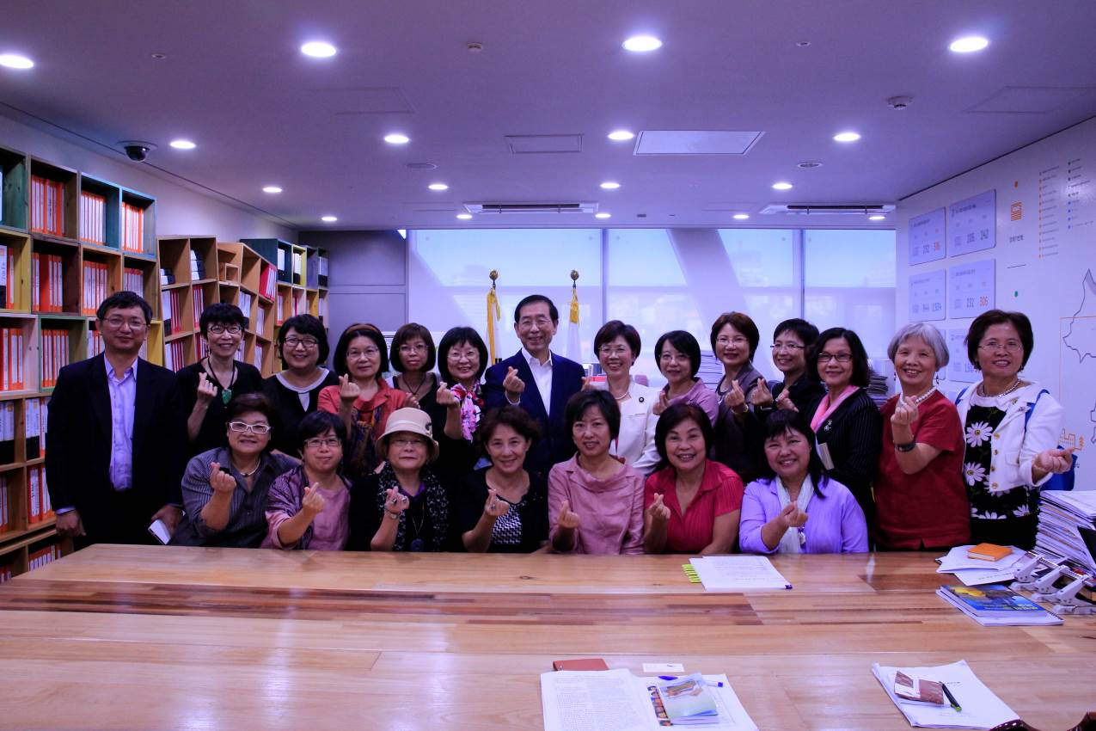

在朴市長辦公室與參訪團全體合照
(照片來源:韓國社會經濟共同體參訪團)

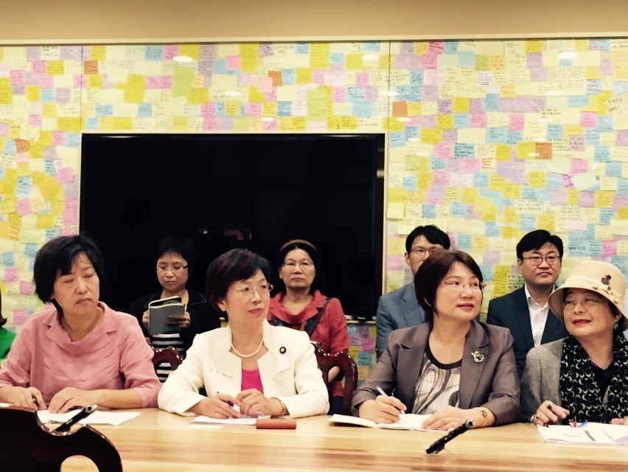

朴市長辦公室的一面牆，貼滿了密密麻麻的便利貼，都是市民的心聲
(照片來源:韓國社會經濟共同體參訪團)

肆、心得與建議
合作社以「平等」、「互助」及「共同經營」的方法，在資本主義、全球化的時代，為社區、基層庶民爭取一些對抗與平衡的空間，公平正義的分配方式，可以解決資本主義貧富懸殊的社會問題。聯合國也認識到合作社模式的社會經濟制度，對於解決重大經濟及社會問題方面，具有重要且廣泛的意義，也是促進經濟與社會發展上一個有效的方法。因為在資本主義為主流的市場經濟中，惟有合作社的企業型態，能讓所有人，包含婦女、青年、老人及殘疾者等弱勢族群充分的參與和發展，並提供一個有效的機制，將有限的資源聚集一起，降低風險，創造收入與就業，提供社員費用低廉的服務，幫助社員實現其社會與經濟目標，貢獻於國民經濟，同時增進社會融合及社區凝聚力；更因為合作社的企業模式，係遵循一套重視社會責任和社區發展的核心價值與原則運行，有別於其他私營企業，而被聯合國及會員國所重視及推崇。
韓國首爾透過參與式的預算，我們看到是政府的資源，用在創造社區、及社區共體事業的協助上，除了資源之外，因為主政者的認同與推動，也造成韓國市民的民行草眼效果，各種配套的措施，真正營造一個社會經濟有利的發展環境，見者莫不羨慕，也更有感慨。
我國號稱合作事業入憲國家，憲法第145條第2項明文「合作事業應受國家之獎勵與扶助」，但中央及省級主管機關的合作行政人力，自精省後，由百人的編制到個位數的人力，合作行政人才的斷層，恐也不是短期內能培育。惟為減少資本主義之弊端，屬於社會經濟的合作經濟事業是一條應行也必行的路。揆之近幾年來社會企業的風行與提倡，以2014年社會企業世界論壇在韓國首爾、2015年在義大利米蘭，其研討與參訪大致以合作社之組織型態為主軸，顯見合作事業所受的重視，當然也是此制度所能帶來的社會正面效益，讓世界各國不得不投入資源，廣為扶助。
2015年6月3日合作社法修正公布，其中新增第7條之1，母法賦予設立合作事業發展基金之法源，惟因基金來源不明，仍有諸多設置之困難待克服。值此全球化造成社區空洞，社會所得分配不均，資本家為謀取最大利潤，不顧社會責任，致食安問題層出不窮之時，建議政府應大力支持合作事業發展基金之設置，並研擬國家級之合作事業政策，從制度面著手，以翻轉越趨走向兩極之社會，以圖長治與久安。

【附錄一】
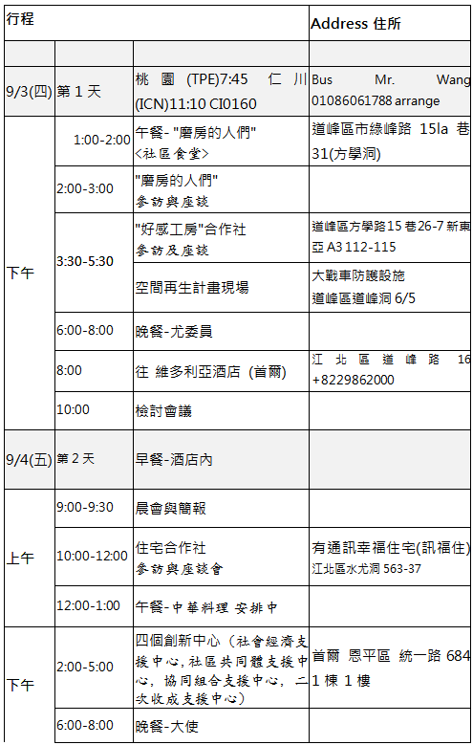
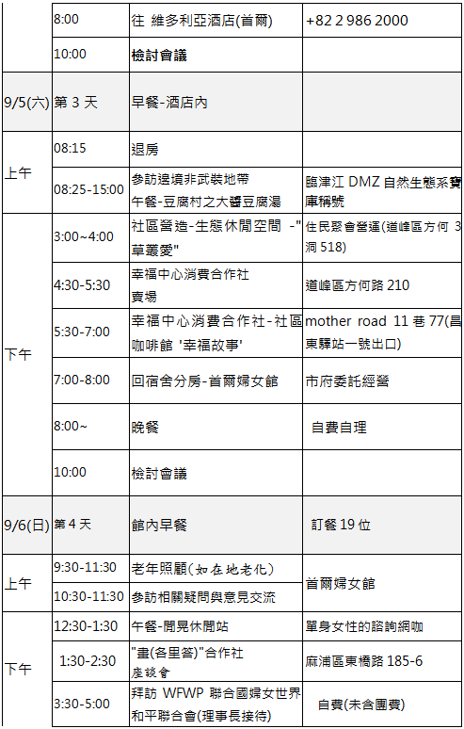
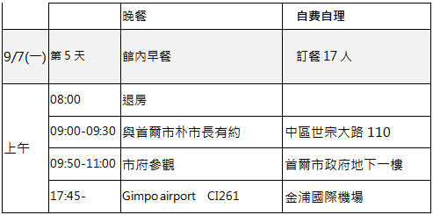
【附錄二】
成員 / Members (in descending order)
 | 職稱 / Title /타이틀 /Email
尤美女  유미뉴 | 第八屆立法委員(國會議員)/律師  8th Legislator / Lawyer  8th 국회의원 / 변호사
王幼玲  왕유링 | 台北市社會局機要秘書  Secretary; The Department of Social Welfare, Taipei City Gov타이페이시청 사회 복지국 비서
王翠菱  왕최링 | 國家發展委員會六級化產業輔導中心專案經理  Project Manager , Sixth Industrialization Consulting and Service Center, National Development Council  프로젝트 매니저,국가 발전위원회-육등급 산업화 컨설팅 및 서비스 센터
何碧珍  허비진 | 台灣婦女權益民間推動者  Senior social worker of Taiwan women's rights
宋順蓮  송순연 | 翻譯  translator통역
杜慈容  듀차용 | 北市婦幼科科長兼性別平等辦公室執秘  Section chief of women & children/ Exe. Secretary of gendar equalty office; The Department of Social Welfare, Taipei City Gov  타이페이시청 사회 복지국 여성복지과 아동 보육 과장 /성평등실사무 총장
林邦文  림퐁문 | 台灣再生能源聯盟 常務監事  supervisor, Taiwan Renewable Energy Alliance  대만 신 재생 에너지 연합 관리 감사
馬蕙蘭  마회란 | 遠哲科學教育基金會執行長  CEO, Yuan Zhe Foundation Science Education For All  원철 과학 교육 재단(기금회) CEO
梁玲菁  양링징 | 國立臺北大學金融與合作經營學系副教授  Associate Professor, Depart. of Finance and Cooperative Mangement, National Taipei University;  국립 타이페이 대학 금융 및 공동 경영학과 부교수
陳玉翎  친옥링 | 會計師  CPA 회계사
陳佳容  친가용 | 內政部合作及人民團體司籌備處 科長  Section chief; the Cooperative & Civil Association Administration, Minister of the Interiorr  내무부 협력과 민중 단체사 준비 사무실 과장
陳來紅  친 라이홍 | 主婦聯盟生活消費合作社 創會理事主席  Chairperson of Founding director; Taiwan Homemakers United Consumer Co-op  주부 연합 생활소비자 조합회  창립 이사 의장
陳曼麗  친만리 | 台灣婦女團體全國聯合會理事  Director, National Alliance of Taiwan Women's Association  대만 여성 단체의 국가 연맹 이사
詹琪芬  전치분 | 主婦聯盟消費和社代  Representative, Taiwan Homemakers Union Life Consumers Cooperative  주부 연합 소비자원 선출 된 대표(팀 리더)
蔣月琴  장월친 | 台北市婦女新知協會理事長  President, Taipei Women Awakening Association  타이페이 여성 각성 협회회장
蔣念祖  장년주 | 立委柯建銘國會法案主任  Legislator Ko's office proposed law director  국회의원업무 사무실법안 주임
蕭鈴珍  샤오 링진 | 南投家事好幫手計畫主持人  Project host, NanTou Housekeeping Director  난 터우 현 가사 도우미 프로그램 호스트
賴惠珍  라이 혜진 | 台灣婦女團體全國聯合會理事  Director, National Alliance of Taiwan Women's Association  대만 여성 단체의 국가 연맹 이사
戴秀芬  다이 수분 | 台北市八頭里仁協會副 理事長  Vice President , Taipei Beitou Association  타이페이 페이두 협회 부회장
蘇妍妃  스와 연비 | 台灣國際職業婦女協會總會秘書長  Secretary-General Federation of Business and Professional Women, Taiwan  BPW 대만 연맹 사무 총장

